**Концепція і основна логіка програми.**

**Ціль проекту**

Зробити інтернет-шопінг якомога зручнішим і комфортнішим, викорінити потребу в очній примірці одягу і інших видах шопінгу взагалі.

**Бізнес кейс**

Користувач - людина, яка хоче купити певний одяг в інтернет магазині, але не впевнена чи будуть естетично гарно виглядати різні елементи одягу (з цього магазину)  разом.  
  
*Можливий додатковий варіант*

Користувач - людина, яка хоче купити певний одяг в інтернет магазині, але не впевнена чи будуть естетично гарно виглядати елемент одягу з магазину  разом з одягом який в неї вже є.

**Приблизна логіка роботи**

**Що потрібно буде зробити працівникам інтернет магазину:**

Для того, щоб програма корректно працювала при додаванні нового товару на сайт все що потрібно буде зробити - це завантажити 2 додаткові фотографії цього елементу одягу спереду і ззаду відповідно. Одяг має лежати (або висіти) на рівній поверхні однотонного яскравого кольору. Приклад:  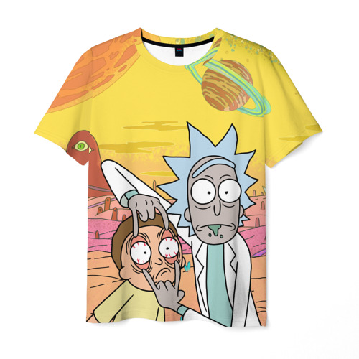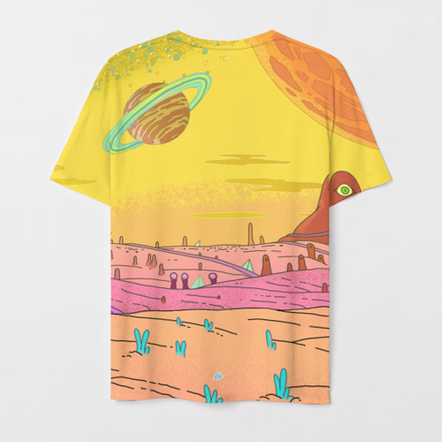

Після додавання фотографій на серверній частині з кожної фотографії буде видалятися фон і змінюватися розмір до стандартизованої певної величини, яка є оптимальною для текстури. Після всіх маніпуляцій зберігається вже оновлене зображення.

**Як буде відбуватися відображення певного елементу одягу на 3д манекені:**

Після того як користувач обрав певний елемент одягу, та хоче побачити, як він буде виглядати на манекені. З елементу одягу стягується наступна інформація:

1. Який це тип одягу (наприклад футболка), тоді з бази стягується відповідна 3д модель та “одягається” на манекен
2. Фотографії текстур, які накладаються на вже вдягнуту на манекен 3д модель.

Кожна 3д модель поділена на 2 частини (передню і задню, відповідно до текстур), кожна з яких має свою певну UV-розгортку, яка і описує те, як має накладатися текстура на об`єкт. Приклад:

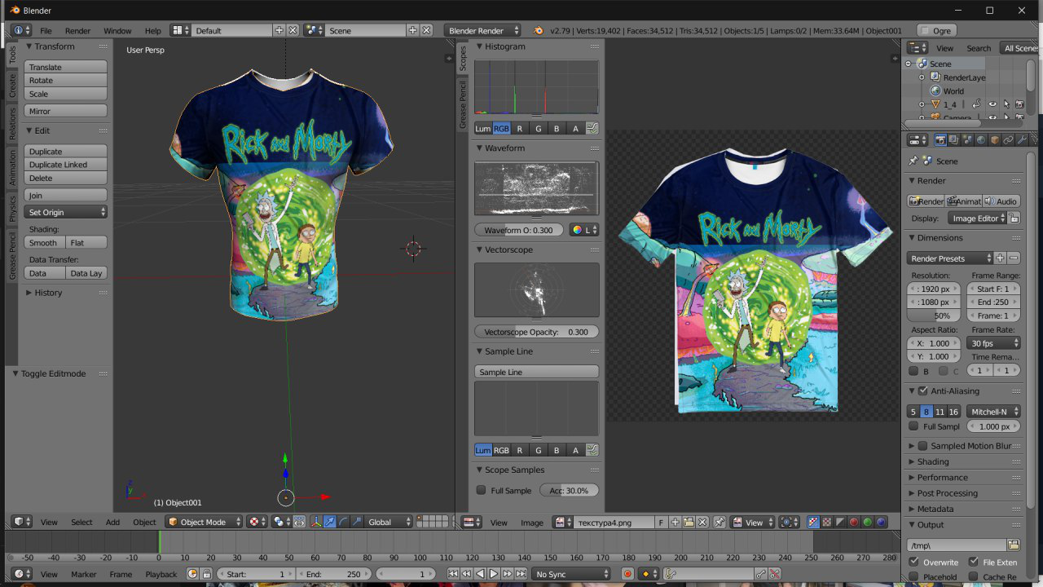

**Додаткові можливості**

Також ми плануємо додати можливість людині одягати на манекен речі зі свого власного гардеробу, шляхом фотографування свого одягу власноруч та завантаження цих фотографій на сайт, попередньо обравши, яким елементом одягу ця річ є. Це робиться за для того, щоб людина могла приміряти те, як одяг, який він вже має, буде виглядати разом з одягом, який він хоче придбати на сайті.

**Додаткова інформація**

Так як ціль нашого додатку - надати людині можливість подивитись як буде виглядати той чи інший одяг разом, то ми не бачимо сенсу прив`язуватись до пропорцій людини чи одягу. Було б непогано будувати 3д модель одягу відповідно до реальних розмірів, але тоді кожний елемент одягу кожного розміру (S, M, L…)  необхідно буде замірювати окремо, що займатиме дуже багато людино-годин і, на нашу думку, цього не варте.   
  
В нашій програмі буде 2 варіації манекена - чоловік та жінка стандартних розмірів і пропорцій.

**Обмеження**

1. Фото одягу має бути якісним.
2. Фон на фото має бути однотонним та,бажано, яскравого кольору.
3. Елемент одягу, який фотографують має випрямлено лежати на рівній поверхні (наприклад підлозі).

**Що має бути в результаті**

1. Робоче демо проекту
2. Презентація проекту
3. Git репозиторій, який містить всі файли, які пов’язані з проектом